模拟式温度指示调节仪检定规程

1 范围
本规程适用于配热电偶或热电阻的模拟式温度指示及指示调节仪的首次检定、后续 检定和使用中检验；也适用于以直流电压、电流和电阻作为模拟电信号输入的，反映其 他物理变量的模拟式指示及指示调节仪的检定。
模拟式温度指示及指示调节仪(以下简称仪表)包括对输入电信号未作线性化处理 的仪表，也包括对输入电信号经线性化处理后使标尺为等刻度的仪表(如光柱指示的仪 表和线性刻度的指针式仪表)。这些仪表可以是台式的、盘装式的和便携式的。
2 术语
下列术语适用于本规程。
2.1 标称电量值
热电偶(或热电阻)分度表中各温度点所对应的热电势(或电阻)值。
2.2 设定点误差
输出变量按规定的要求输出时，测得的输入电量值与设定温度所对应的标称电量值 之差。对输入电信号作线性化处理的仪表，应为测得的实际输入值与设定期望值之差。 2.3 切换值
位式控制仪表上行程(或下行程)中，输出从一种状态变换到另一种状态时所测得 的输入(电量)值。
2.4 切换差
上、下行程切换值之差。
2.5 时间比值 (p)
在时间比例作用输出中， 一个周期脉冲的持续时间与持续、间歇时间之和的比值。 时间比值的上、下限理论值应等于1和0。
2.6 非线性系数 (r)
在时间比例作用中，平均比例增益与时间比值p 为0.5时的比例增益之差与平均比 例增益之比。
2.7 零周期
在时间比例作用中，当一个周期脉冲中的持续时间与间歇时间相等时，所测得的持 续、间歇时间之和。
2.8 比例带
又称比例范围。由于比例控制作用，输出产生全范围变化所需的输入变化量(以百
分数表示)。
2.9 再调时间(积分时间)

具有比例积分作用的仪表，当输入变量给定为阶跃变化时，再调时间为输出变量达
到阶跃施加后，立即得到的变化值的2倍所需时间
2.10 预调时间(微分时间)
具有比例微分作用的仪表，当输入变量给定为斜坡状(等速)变化时，预调时间为 输出变量达到斜坡施加后立即得到的变化值的2倍所需的时间。
2.11 静差
比例积分微分作用的仪表，输出在稳态时输人的电量值与设定温度所对应的标称电 量值之差。对输入电信号作线性化处理的仪表，应为输出在稳态时测得的实际输入值与 设定期望值之差。
2.12 干扰系数
具有多控制作用的仪表，各特性指标互相影响的系数。
3 概述
仪表配热电偶或热电阻以测量温度，辅以相应的执行机构组成温度控制系统。当接 受标准化模拟直流电信号或其他产生电阻变化的传感器信号，就可以测量和控制其他物 理量。
仪表原理框图如图1所示。

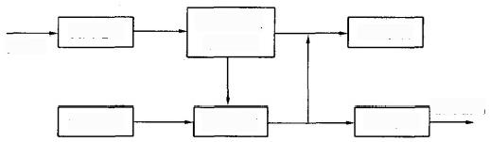
测量电路
传感器

信号输出
设定机构 比较机构 控制模式
电平放大及 信号处理
读数机构

图1 模拟式温度指示调节仪原理框图
其中读数机构用以指示被测量温度。有全量程指示和偏差指示两种方式，并可以通 过指针、色带和光柱等来实现。
控制模式的信号输出可分为两大类：断续的(继电器触点等开关量信号)和连续的 [如：(0～10) mA 和(4～20) mA 等直流电信号]。按调节规律，通常有位式、时间比 例、比例积分微分 (PID) 等。
4 计量性能要求
4.1 指示基本误差(最大允许误差)
仪表的指示基本误差，包括全量程指示和偏差指示均应不超过(电)量程的±a%

(其中a 为准确度等级。可选取0.5,1.0,1.5,2.0,2.5,4.0)。
注：对输入电信号未作线性化处理的仪表，引用误差中的约定值为电量程。 4.2 回程误差(回差)
仪表的回程误差应不超过指示基本误差绝对值的1/2。
4.3 位式控制仪表要求.
4.3.1 设定点误差
仪表的设定点误差应不超过(电)量程的±a₁% 。 (a₁ 可选取0 . 5,1 .0,1 . 5,
2.0,2.5)。
4.3.2 切换差
a) 切换差 一般不大于(电)量程的a1%; 量程大于1000 ℃的仪表，应不大于 (电)量程的0.5a₁%。
b) 切换差可调的仪表，应满足切换差调整范围的要求；有切换差设定标度值的仪 表，除制造厂另有规定外，实际切换差与切换差设定值之间的偏差一般不超过切换差设 定值±25%。
4.4 时间比例控制仪表要求
4.4.1 设定点误差
仪表的设定点误差应不超过(电)量程的±a₂% 。 (a₂ 可选取0.5,1.0,1.5,
2.0,2.5)。
4.4.2 比例带
a) 比例带是固定值的仪表，其额定值通常有4%,10%,20%,实际的比例带应 在(1±0.25) P(P 为额定比例带)范围内；小于10%的(包括10%)实际的比例带 应在(1±0.5) P 范围内。
b) 比例带是固定范围值的仪表，实际比例带应在该范围内。
c) 具有比例带可调范围的仪表，实际比例带的上、下限应能覆盖可调范围。
d) 具有比例带设定标度值的仪表，实际比例带与比例带设定值的偏差一般不超过 设定值的±25%;小于10%的比例带，最多不超过设定值的±50%。
4.4.3 零周期
a) 零周期是固定值的仪表，其额定值通常有2.5s,5s,10 s,20s,30 s,40 s, 50s,60s 八种。小于10s (含10 s) 的实际零周期应在(1±0.5)T₀(T₀ 为额定零周 期)范围内；大于20s (含20s) 的实际零周期应在(1±0.25)T。范围内。
b) 零周期是固定范围值的仪表，实际零周期应在该范围内。
c) 具有零周期可调范围的仪表，实际零周期的上、下限应能覆盖可调范围。
d) 具有零周期设定标度值的仪表，实际零周期与零周期设定值的偏差一般不超过 设定值的±25%;小于10s 的零周期，最多不超过设定值的±50%。

4.4.4 手动再调
具有手动再调功能的仪表，不进行设定点误差的检定，但须进行手动再调范围的检 定：当偏差为零时，只改变手动再调信号，输出的时间比值 p 应能在0~1之间变化。

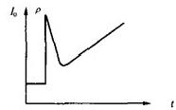
具有手动再调功能的仪表，其比例带和零周期的检定应在p=0.5 附近进行。
4.5 连续及断续(二位式)比例积分微分控制仪表要求
4.5.1 静差
仪表的静差应不超过(电)量程的±a₃% 。 (a₃ 可选取0 .5,1 .0,1 .5,2 .0,
2.5)。
4.5.2 输出及其输出阶跃响应
a)PID 连续控制的仪表，在负载为1 kΩ [输出为(0～10) mA 的仪表]或500 Ω [输出为(4～20) mA 的仪表]时，其输出电流分别为(0～10) mA 和(4～20) mA。
上限值的误差不超过输出量程的-1%～+3%,下限值的误差不超过输出量程的-3% ~+1%。
b)PID 断续控制的仪表，输出端通、断(或高、低电平)的时间比值 p 的范围为 0～1:
c) 仪表在开环情况下，输出的阶跃响应应具有正常的比例、积分、微分输出特性。 输出特性曲线如图2所示(图中纵坐标的 I₀ 为连续输出的电流， p 为断续输出的时间 比值)。

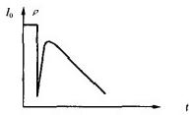
正向特性曲线
反向特性曲线

图 2
4.5.3 比例带
a) 比例带固定的仪表，实际比例带应在(1±0.25) P 范围内；比例带小于10% 的应在(1±0.5) P 范围内，或制造厂规定的范围内。断续 PID 控制的仪表，其允差 可比连续 PID 控制的仪表扩大一倍。
b) 比例带可调的仪表，实际比例带的上、下限应能覆盖可调范围。
c) 有比例带设定标度值的仪表，实际比例带与比例带设定值的偏差一般不超过设 定值的±50% ( 在 P 为 5 % ～ 1 0 % 处 ) ; 断 续 PID 控制的仪表一般不超过设定值的 ±80%。
4.5.4 再调时间(积分时间) T₁
a) 再调时间固定的仪表，实际再调时间应在(1±0.5) T₁ 范围内，或制造厂规定 的范围内。
b) 再调时间可调的仪表，实际再调时间的上、下限应能覆盖可调范围。
c) 具有再调时间设定标度值的仪表，实际再调时间与再调时间设定值的偏差，除

制造厂另有规定外一般不超过设定值的±50%(在T₁ 为 2min 时)。断续PID 控制的仪 表一般不超过设定值的±80%。
4.5.5 预调时间(微分时间) Tp
a) 预调时间固定的仪表，实际预调时间应在(1+0.5) T。 范围内，或制造厂规定 的范围内。
b) 预调时间可调的仪表，实际预调时间的上、下限应能覆盖可调范围。
c) 具有预调时间设定标度值的仪表，实际预调时间与预调时间设定值的偏差，除
制造厂另有规定外一般不超过设定值的±50%(在 Tp 为 1 min 时)。
d) 断续 PID 控制的仪表不进行预调时间的检定。
4.6 稳定性
仪表经24 h 连续工作后，其基本误差、设定点误差、静差仍应符合4.1,4.3.1, 4.4.1及4.5.1的要求。
5 通用技术要求
5.1 外观
5.1.1 仪表正面应标明制造厂名称或商标、产品名称及计量单位符号；
5.1.2 仪表铭牌上应注明：型号规格、准确度等级、测温元件分度号、出厂编号、制
造年月和制造计量器具许可证标志(即 MC标志)及编号，铭牌的信息应不易丢失；
5.1.3 仪表的标尺及接线端子铭牌上的文字、数字与符号应正确、鲜明、清晰、不应
沾污和残缺；
5.1.4 指示指针不应歪斜，在移动中应平稳，无卡针、迟滞等现象；光柱的亮度应均 匀，不应有缺段现象；设定机构的旋钮、按钮、数码拨盘应操作灵活；
5.1.5 输入为热电偶信号并具有控制作用的仪表，应具有断偶保护功能。

5.2 绝缘电阻
在环境温度为15℃~35℃,相对湿度45%～75%的条件下，仪表的电源、输入、 输出、接地端子(或外壳)相互之间(输入端子与输出端子间不隔离的除外)的绝缘电 阻应不低于20 MQ。

5.3 绝缘强度
在环境温度为15℃~35℃,相对湿度45%～75%的条件下，仪表的电源、输入、 输出、接地端子(或外壳)相互之间(输入端子与输出端子间不隔离的除外)施加表1 所规定的试验电压，保持1min 应不出现击穿或飞弧现象。
表 1

仪表端子标称电压(V) | 试验电压 (V)
0<U<60 | 500
60≤U<130 | 1000
130≤U<250 | 1500

6 计量器具控制
计量器具控制包括首次检定、后续检定和使用中检验。
6.1 检定条件
6.1.1 检定设备
检定时所需的标准仪器及配套设备见表2。选用的标准器，包括整个检定装置以置信 概率 p=0.95 提供估计值的扩展不确定度 Ugs应不超过被检仪表最大允许误差的1/5。
表 2
序号 | 仪器设备名称 | 技 术 要 求 | 用 途 | 备 注
1 | 标准直流电压发生  器或直流低电势  电位差计 | 1.Ugs不超过被检仪表允差 的1/5  2.标准电压发生器的输出阻 抗应小于50 | 配热电偶的仪表及 电压、电流输入型 仪表检定用标准器 | 1.检定具有参考 端温度自动补偿的 仪表时，标准设备 的扩展不确定度应 包括补偿导线修正 值及冰槽在内  2.直流低电势电  位差计不作信号源 使用
2 | 标准直流电  流发生器 | 1.Ugs不超过被检仪表允差 的1/5  2.标准电压发生器的输出阻 抗应小于50 | 配热电偶的仪表及 电压、电流输入型 仪表检定用标准器
3 | 数字电压表 | 1.Ugs不超过被检仪表允差 的1/5  2.标准电压发生器的输出阻 抗应小于50 | 配热电偶的仪表及 电压、电流输入型 仪表检定用标准器
4 | 直流毫伏发生器 | 1.能连续输出(0～80)mV 2.输出阻抗小于50
5 | 直流电阻箱 | Ug小于被检仪表允差的1/5 | 配热电阻仪表及电 阻输入型仪表检定 用标准器
6 | 补偿导线及0 ℃恒 温器(冰点槽 | 补偿导线应有20℃的修正值 | 具有参考端温度户 动补偿仪表检定用 连接导织
7 | 三根连接导线 | 阻值按说明书中确定，三根 连接导线阻值之差不能超过 仪表允差的1/10 |  | 阻值无明确规定时 每根连接导线应在 (0～5)Ω之间选配

8 | 频率周期多功能 测试分析仪  (p值测量仪 | p值测量范围：0.005～0,995 允差：±0.001 | 检定时间比例仪表 及断续PID控制仪 表的设定点误差、 阶跃响应、静差用
9 | 秒表 | 最小分辨力不犬于0.1s | 检定时间比例仪表 及断续PID控制仪 表的设定点误差、 阶跃响应、静差用
10 | 自动电位差计  (长图) | 测量范围：直流(0～10)mV  直 流 ( 0 ~ 2 0 ) m V  准确度等级：0.5级  走纸速度：不低于20 mm/min | 测量输出电流和记  录阶跃响应曲线 | 不记录时可用0.5 级相应测量范围的 直流电流表

表 2 ( 续 )

序号 | 仪器设备名称 | 技 术 要 求 | 用 途 | 备 注
11 | 绝缘电阻表 | 输出电压：直流500 V,10级 | 检定绝缘电阻
12 | 耐电压试验仪 | 输出电压：交流(0～1500)V 频率：(45-55)Hz  输出功率：不低于0.25kW | 检定绝缘强度
13 | 交流稳压源 | 输出电压：交流220 V  输出功率：不低于0.5 kW  电压稳定度：1% | 仪表供电电源

6.1.2 环境条件
环境温度：(20+5)℃;
相对湿度：45%～75%;
仪表的供电电源：电压变化不超过额定值的±1%;频率变化不超过额定值的±1%;
除地磁场外，无影响仪表正常检定的外磁场。
6.2 检定项目
仪表各控制管理阶段的检定项目见表3。
表 3
检定项目 | 首次检定 | 后续检定 | 使用中检验
4.1 指示基本误差 | + | + | +
4.2 回程误差 | + | + | 一
4.3 位式控制仪表

4.3.1 设定点误差 | + | + | 十
4 . 3 . 2切换差 | + | + | 一
4.4 时间比例控制仪表
4.4.1 设定点误差 | + | + | +
4.4.2 比例带 | 十 | 慢 | 一
4.4.3 零周期 | + | 共 | 一
4.4.4 手动再调 | + | # | 一
4.5 连续及断续PID控制仪表
4.5.1 静差 | + | + | +

续表

检定项目 | 首次检定 | 后续检定 | 使用中检验
4.5.2输出及输出阶跃响应 | + | + | —
4.5.3 比例带 | + | # | 一
4.5.4 再调时间 | + | # | 一
4.5.5 预调时间 | + | #
4.6 稳定性 | 十 | 一 | —
5 . 1 外 观 | 十 | 十 | +
5.2绝缘电阻 | + | + | —
5.3绝缘强度 | + | 一
注：表中“+”表示应检定，“-”表示可不检定，"#”表示修理后或必要时应检定。

6.3 检定方法
仪表检定前的准备工作：
a) 按规定接线
1)具有热电偶参考端温度自动补偿的仪表，检定时所用的标准器和接线如图3 (a) 和图3 (b) 所示。
2)不具有热电偶参考端温度自动补偿的仪表(包括直流电压输入的仪表),检定 时所用的标准器和接线如图4 (a) 和图4 (b) 所示。
3)输入为直流电流信号的仪表，检定时所用的标准器和接线如图5 (a) 和图5 (b) 所示。
4)与热电阻配合使用的仪表，包括与电阻型传感器配合使用的仪表，检定时所 用的标准器和接线如图6 (a) 和 图 6 (b) 所示。R 为连接导线的阻值。
b) 机械调零和通电预热
仪表置于规定的水平位置(允差±1°),在通电前可将指示指针的零点调准；然后 接通电源，按制造厂规定的时间预热。如果没有明确规定， 一般预热15 min。具有参 考端温度自动补偿的仪表可预热30 min 。通电期间可对输入为热电偶信号，并具有控 制作用的仪表进行断偶保护功能的检查：断开输入信号，仪表指示值应趋向最大，并符
合5.1.5的要求。
6.3.1 指示基本误差的检定
6.3.1.1 全量程指示的仪表
改变输入信号，使指示指针缓慢上升至上限值，然后缓慢下降至下限值。期间指针 的移动(包括光柱的显示)应符合5.1.4的要求；
检定应在主刻度线上进行。检定点应包括上、下限在内至少5个点；

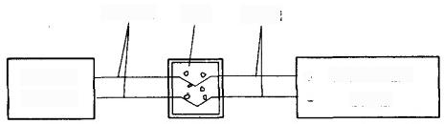
补偿导线 冰槽 铜导线

被检 +
仪表 -

(a)
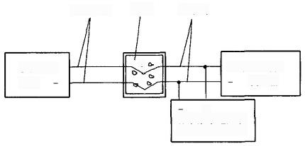
补偿导线 冰槽 铜导线

+ 标准直流电压
发生器

被检 +
仪表

0

+ 直流毫伏
发生器

+
标准数字电压表
或直流电位差计
(b)

图 3
增大输入信号，使指针(光柱)缓慢上升，并对准各被检刻度线中心(光段最亮), 分别读取标准仪器的示值，直至上限值。即为上行程中与各被检点对应的实际输入(电 量 ) 值 A₁;
在读取上限值后，减小输入信号，使指针(光柱)平衡下降，并对准各被检刻度线 中心(光段最亮),分别读取标准仪器的示值，直至下限值。即为下行程中与各被检点 对应的实际输人(电量)值 A₂o
仪表的指示基本误差按公式(1)、(2)计算：
△₁=A-(A₁+e) (1)
A₂=A-(A₂+e) (2)
式中：△₁ 、△ ₂——仪表上、下行程指示基本误差(℃, mV,Ω);
A—— 被检点温度值或对应的标称电量值 (C,mV,Ω);
A₁ 、A₂—— 上、下行程中与被检点对应的实际输入(电量)值(℃,mV,Ω);
e—— 对具有参考端温度自动补偿的仪表，e 表示补偿导线20 ℃时的修正
值 ( ℃ ,mV); 不具有参考端温度自动补偿的仪表，e 为 0 。
注：对输入电信号未作线性化处理的仪表，以电量值进行误差计算；对输入电信号作线性化处
理的仪表，以被测物理量的单位(如℃)进行误差计算。(以下同)

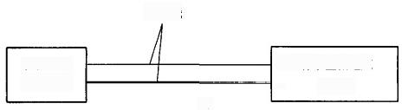
铜导线

被检 +
仪表 -
(a)

+ 标准直流电压
发生器

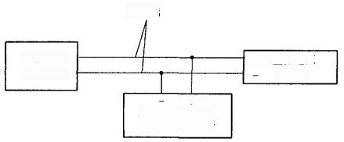
铜导线

被检 +
仪表 -

+ 直流电压
发生器

+
标准数字电压表
或直流电位差计
(b)

图 4

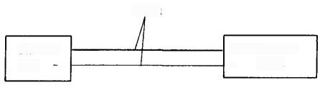
铜导线

+ 标准直流电流 发生器
被检 +
仪表
(a)

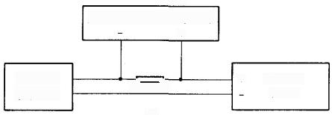
数字电压表或直流电位差计
+

被检 仪表

+

标准电阻
(b)

+

直流电流
发生器

图 5

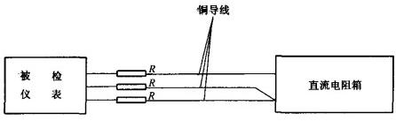
(a) 配三线制热电阻
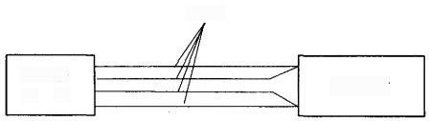
铜导线

直流电阻箱
被 仪
检 表

(b) 配四线制热电阻

图 6
6.3.1.2 偏差指示的仪表
检定一般应在设定值分别置于量程的10%,50%,90%附近处进行(如果偏差指 示范围超过量程的±10%,则设定值的10%和90%作相应调整)。
输入小于设定值的信号，并开始增大输入信号，使指针(光柱)缓慢上升，并对准零及 上限刻度线中心(光段最亮),分别读取标准仪器的示值。即为上行程偏差为零及偏差 为上限的实际输入(电量)值 A'i;
减小输入信号，使指针(光柱)平稳下降，并对准零及下限刻度线中心(光段最 亮),分别读取标准仪器的示值。即为下行程偏差为零及偏差为下限的实际输入(电量) 值 A'z;
仪表的指示基本误差按公式(3)、(4)计算：
△'₁=A′-(A'₁+e) (3)
△′₂=A′-(A'z+e) (4)
式中：△1、△2——仪表上、下行程指示基本误差(℃,mV,Ω);
A'—— 设定值与偏差指示值的代数和，或所对应的标称电量值(℃,mV, Ω);
A′1 、A'₂—— 上、下行程中与被检点对应的实际输入(电量)值(℃,mV,Ω)。

以上内容仅为本文档的试下载部分，为可阅读页数的一半内容。如要下载或阅读全文，请访问：https://d.book118.com/297113152050006045

